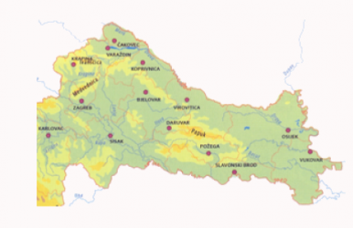
Četvrtak, 9. IV.

PID: Moj zavičaj u prošlosti – vježbanje i ponavljanje
Igrajući ove igre prisjeti se što si naučio o prošlosti zavičaja i kulturno – povijesnim spomenicima.
https://wordwall.net/hr/resource/917413/moj-zavi%C4%8Daj-u-pro%C5%A1losti
https://wordwall.net/hr/resource/1337683/priroda-i-dru%c5%a1tvo/moj-zavi%c4%8daj-u-pro%c5%a1losti
M: Množenje i dijeljenje do 100 – vježbanje i ponavljanje
Ponovi množenje i dijeljenje do 100 kako bi sigurnije i točnije izračunao / izračunala zadatke pisanog dijeljenja koje ćemo uskoro učiti.
Zabavi se uz igre na poveznicama.
https://www.profil-klett.hr/kvizovi/prez/gotovi/data/nove_matematicke_price_3/nmp_3_str_9_uto/index.html
https://wordwall.net/hr/resource/291489/mno%C5%BEenje-i-dijeljenje-do-100
https://wordwall.net/hr/resource/910090/mno%C5%BEenje-i-dijeljenje-do-100
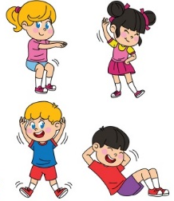
TZK: Vježbe razgibavanja
Razgibaj se uz ove zanimljive vježbe, pogledaj video.
https://www.youtube.com/watch?v=MMkkfDNKWyA
SR: Uskrs
Otvori prezentaciju u privitku, odigraj igru asocijacije i pročitaj tekst prezentacije.
INA: Spretne ruke
U privitku nalazi se prezentacija. Otvori i pogledaj zanimljive primjere izrade ukrasa za nadolazeći blagdan.
Ako imaš svoju ideju za izradu, slobodno izradi svoj ukras.
Svoj kreativan rad fotografiraj ako želiš i pošalji kako bih objavila na mrežnoj stranici škole.

